Н.А. Семенищева,
педагог дополнительного образования МБУ ДО ДШИ ЗАТО Звёздный

САМ СЕБЕ РЕДАКТОР.

8 ШАГОВ К РЕДАКТИРОВАНИЮ ТЕКСТОВ

«Текст нужно отшлифовать так, чтобы минимально возможным количество слов он выражал именно то, что вы хотите донести до читателя».
Дж. Шугерман

Текст редко или почти никогда не возникает на бумаге в окончательной версии. Как правило, любой новый шедевр нуждается в редактуре.

В справочной литературе редактирование (правка) определяется как совершенствование чужого текста при подготовке к изданию. Речь в этом случае идёт о профессиональном редактировании, которое имеет несколько разновидностей в зависимости от степени вмешательства в этот чужой текст:
правка-вычитка - сличение текста с оригиналом, применяемая к официальным документам, историческим источникам и трудам классиков;
правка-сокращение - введение текста в запланированный объём;
правка-обработка - наиболее распространённый тип редактирования, который предполагает улучшение содержательной стороны и речевого оформления текста;
правка-переделка - глубокое вмешательство в текст, необходимое при желании сохранить мысли автора, не владеющего литературным языком.

Саморедактирование - это процесс совершенствования содержания и формы собственного текста, чтобы сделать его максимально удобным для восприятия читателя, для чего необходимо устранить все типы погрешностей и ошибок.
Безусловно, такая сложная работа, как саморедактирование требует определённых знаний (и навыков), минимум из которых – в этом материале. Советы по редактированию помогут тем, кто стремится сделать свои тексты еще лучше.

8 шагов к редактированию текста

- Проверяем ошибки: исправляем буквы, слова, знаки. Чистим текст от лишнего мусора. Упрощаем текст.
- Проверяем фокусировку и выявляем идею материала.
- Проверяем сбалансированность. Даем слово всем сторонам конфликта.
- Проверяем композицию в соответствии с жанром.
- Подаём текст: оформляем заголовок и лид.
- Проверяем факты, цифры, имена, названия.
- Проверяем полноту первых упоминаний.
- Проверяем себя сами.

Проверяем ошибки

1. Не начинаем предложения с предлогов, союзов и союзных слов (И, А, НО, ПОТОМУ ЧТО, ТАК КАК и т.д.)
Футбольная команда стала первой в полуфинале кубка России. А хоккейная, наоборот, последней.
2. Не повторяем однокоренные слова. Тавтология – наш основной враг.
Красивая картина весела в красивейшем и богатом зале пермской художественной галереи.
3. Не используем усилительные частицы «ОЧЕНЬ», «БОЛЕЕ», «САМЫЙ». Это пустые слова.
Очень сильно = сильно
4. Не используем просторечные частицы «ДАК», «ВЕДЬ»
5. Не задаём глупых и бессмысленных риторических вопросов.
А вы верите в счастье? Просто ли быть молодым? А думали ли вы, что такое любовь?
6. Не пишем шаблонные фразы
Ни для кого не секрет, что хороший автор никогда не напишет фразу «ни для кого не секрет». А также другие шаблонные заходы вроде «всем известно», «на сегодняшний день», «в современном мире все больше». Проверьте текст на отсутствие этих фраз-паразитов.

Чем проще, тем лучше!
- Замените абстрактное конкретным.
Это был высокий дом Это была девятиэтажка.
2. Уберите всё, что и так понятно. Текст без воды.
Все люди ходят на работу. Они там зарабатывают деньги. Это очень важно. Хотите узнать, как заработать больше. Хотите узнать, как заработать больше?
3. Поменяйте пассивный залог на активный.
Это кино было снято Михалковым Это кино снял Михалков.

4. Разделите длинные предложения.
Если наткнулись на сложные многосоставные предложения, к концу которых успели позабыть, о чем шла речь вначале, разбейте их на несколько предложений покороче. Некоторые фрагменты можно и вовсе перефразировать, вычленив из них самое главное – подлежащее – и отодвинув второстепенные слова подальше.
5. Сокращайте
Чтобы буквы маршировали прямо в мозг, текст нужно максимально ужать. Одно предложение — одна мысль. Один абзац — одна идея. Абзац должен содержать не больше пяти строк, чтобы пройти проверку на читабельность. Чем меньше слов вы используете, чтобы выразить мысль, тем больше шансов, что вам это удастся.

Убираем тавтологии, канцеляризмы, приводим к единообразию времена глаголов, избавляемся от литературных штампов и прочих лишних слов, которые засоряют и портят текст.
Дефис или тире?
Самое главное, что нужно запомнить, дефис — орфографический знак, он ставится внутри слова, короткий, без пробелов. Тире — пунктуационный знак, ставится между словами, длиннее, отделяется пробелами с обеих сторон.

Проверяем фокусировку

- Какую идею заложил в текст автор?
- В какой мере эта идея отражает суть материала и нуждается ли в корректировке?
- Насколько этой уточнённой идее соответствует текст?

Поток вдохновения может унести вас в сторону от темы. При редактировании держите в голове главную мысль и периодически проверяйте, насколько текст отвечает целям статьи. В конце задайте себе вопрос: раскрыта ли тема или статья получилась ни о чем? Пусть ваш внутренний редактор структурирует поток сознания вашего внутреннего графомана.

Проверяем сбалансированность

Даём высказаться всем сторонам конфликта.
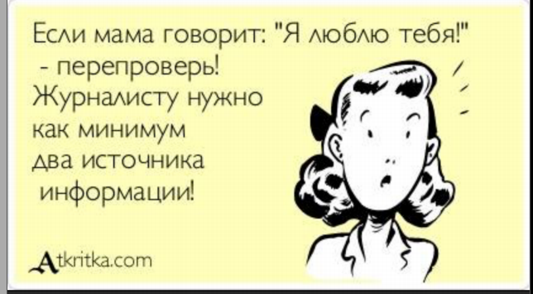

Проверяем композицию

Композиция текста – это способ его построения, связи его частей, фактов, образов.
Очень часто заглавие служит ключом к пониманию всего текста, так как заголовок привлекает, подготавливает восприятие самого материала, расставляет акценты или интригует.
Большинство текстов в композиционном отношении состоит из трех частей: вступления (зачина), основной части и концовки.
Вступление(зачин) обычно выражает новую мысль, он как бы синтаксически открыт, незамкнут, он как бы приглашает продолжить чтение и посмотреть, как развернется, раскроется та мысль, которая подана в нем в сконцентрированном виде.
Основная часть состоит из законченных предложений, связанных между собой и с зачином цепной или параллельной связью. Композиция этой части должна быть продуманной.
Концовка подводит итог тому, что было сказано ранее. Часто концовка представляет собой обобщающее предложение с обобщающим словом. Здесь могут быть и вводные слова, указывающие на законченность, завершенность, полную исчерпанность мысли (наконец, итак, следовательно, таким образом, одним словом). Существуют и другие грамматические средства оформления концовки, например, союз и, который может открывать последнее предложение текста или замыкать в нем ряд однородных членов.
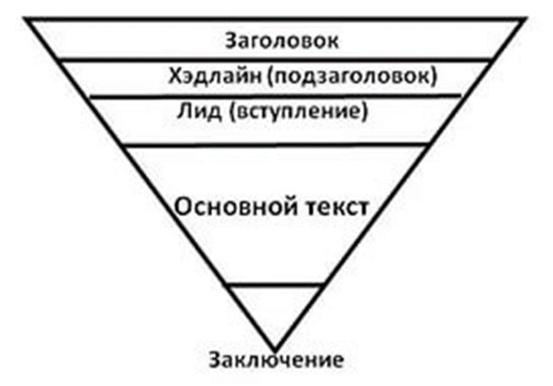

Подаём текст

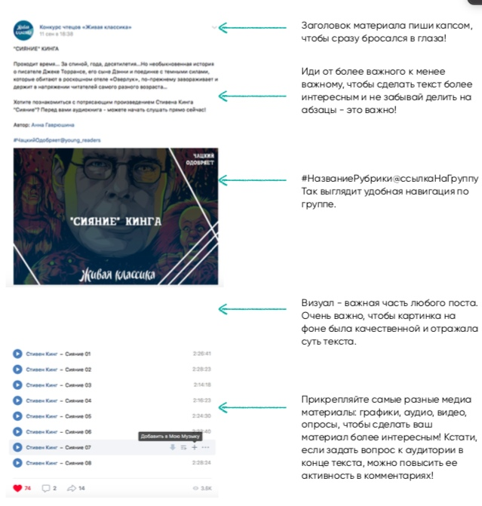

Проверяем факты, цифры, имена, названия

Семь раз проверь – один раз напиши! В ходе редактирования стоит отдельно проверить на точность все используемые факты, цифры, цитаты, название географических объектов, должностей, имена и фамилии персон, названия компаний.

Проверяем полноту первых упоминаний

Имя, отчество, фамилия, должность и организация

Проверяем согласованность слов

- Читаем вслух
Это обязательный пункт в чек-листе любого редактора. Когда вы читаете вслух, то задействуете на один орган восприятия больше, что повышает шанс увидеть ошибку или проблемное место. Каждую фразу, на которой вы спотыкаетесь, нужно переписать или удалить.
- Читаем с конца
В этом случае мы не зависим от содержания, отслеживания единой мысли всего текста, а сконцентрированы на ошибках внутри одного предложения.
- Используем специальные сайты
24 полезных сервисов для пишущих людей: https://www.adme.ru/zhizn-nauka/24-poleznyh-servisa-dlya-pishuschih-lyudej-865010/

- Распечатайте текст
Не пытайтесь читать написанное только на экране компьютера, печатный вариант обязателен. Напечатайте текст произведения другим шрифтом или на бумаге другого цвета. Эту версию вы будете читать и делать на ней пометки.
Читайте свое произведение в обстановке, отличной от той, в которой вы его писали. Для этого вы можете пойти в кафе или библиотеку (если вы писали не там) либо просто в другую комнату в квартире.
Читайте материал в ином положении тела, чем при написании. Если вы пишете, сидя за столом, то перерабатывайте материал, сидя на диване или стоя.
- Сделайте перерыв
Дайте тексту «отлежаться» перед финальным редактированием. Хотя бы час-два. За это время лучше всего отвлечься от темы статьи, почитать что-нибудь другое или вовсе сменить вид деятельности. Спустя время вы сможете взглянуть на него глазами постороннего человека.
- Спросите друга
Если есть возможность, дайте почитать текст другому человеку. Со стороны сразу видны логические нестыковки, непонятные моменты, да и просто опечатки. Свой текст всегда кажется лучше, чем он есть, зато свежий взгляд почти наверняка найдет пару косяков.

Необходимо улучшать содержание и оформление текста, но не нужно доводить эту работу до абсурда. Идеальных текстов не существует. Читатели простят автору мелочи, если он вознаградит их внимание в главном.

Список используемой литературы:

- Полный словарь лингвистических терминов, Матвеева Т.В., 2010;
- Комарова З. И.. Методология, метод, методика и технология научных исследований в лингвистике: учебное пособие. 2012
- Нора Галь «Слово живое и мертвое»,
- Уильям Зинсер «Как писать хорошо»,
- Хиллари Реттинг «Писать профессионально».
- Джулия Кэмерон «Право писать»,
- Максим Ильяхов, Людмила Сарычева «Пиши, сокращай»,
- Ольга Дубро «Сам себе редактор: как редактировать собственные тексты» / https://helloblogger.ru/journal/sam-sebe-redaktor/

